天津市东丽区丰年村街社区卫生服务中心

一、科室设置：全科、妇科、中医科、药剂科、检验科、超声科、预防保健科、社区科、门诊护理部。

二、公共服务职能：承担疾病预防等公共卫生服务和一般常见病、多发病的基本医疗服务；负责社区预防、保健、医疗、康复、健康教育、妇女保健和计划生育服务等工作；承担卫生计生监督协管工作，接受区卫生计生综合监督所、街道卫生和计划生育办公室的业务指导。

三、服务内容：

①基本医疗服务：门诊、转诊、中医药、慢病长处方、医药咨询服务。

②基本公共卫生服务：建立居民健康档案、健康教育、预防接种、0-6岁儿童健康管理、孕产妇健康管理、老年人健康管理、慢性病患者健康管理（包括高血压患者健康管理、2型糖尿病患者健康管理）、严重精神障碍患者管理、结核病患者健康管理、中医药健康管理、传染病疫情和突发公共卫生事件报告和处理、卫生计生监督协管、免费提供避孕药具、健康素养促进行动、家庭医生签约服务、残疾人精准康复服务、地方病防治、妇女儿童健康促进计划、适龄儿童窝沟封闭、大肠癌筛查和院前医疗急救。

③与东丽医院签订医联体合作协议

四、服务流程：双向转诊：门诊患者→接诊医生开转诊单→联系医联体医院做好对接→患者持转诊单到东丽医院门诊大厅服务台。

五、专业介绍：

①预防保健科：儿童健康管理服务项目包括：儿童预防接种、体检，脑瘫、孤独症筛查、NBNA发育评估，健康指导。开设检验项目包括血常规、黄疸检测、维生素D检测、铁蛋白、微量元素、维生素D基因检测。

②妇保科：孕产妇保健及高危妊娠管理、妇女保健及妇科门诊常见病多发病的诊疗。妇科主治子宫肌瘤、异常子宫出血、月经不调、妇科炎性疾病等。产科提供孕期营养缺乏的治疗、产褥期保健、新生儿喂养及抚育、产后心理疏导等诊疗。

③中医诊疗范围：中药饮片、煎药、针灸、拔罐、小儿推拿以及基层常见病、多发病：感冒、咳嗽、心悸、胸痹、胃脘痛、失眠、偏头痛、月经不调等。

六、就诊须知：

①门诊工作时间：每周一至周日上午8:00-12:00；

下午1:30-4:30

②妇保科：我辖区已孕女性，带夫妻双方身份证原件、夫妻双方户口本原件或复印件、结婚证、医保卡、孕期所有检查报告单（包括B超单）周二、周三上午9:00之前办理（空腹）。咨询电话：13110025081。产检：每位建册的孕妇都拥有大夫给制定的个体化产检时间表，按照日期进行孕期产检。咨询电话：13110025081。产后访视：产后新生儿及在家坐月子的产妇大夫会到家中做产后的一系列检查及指导。

③预防保健科：

接种时间：每周一、二、四上午8:30-11:00（节假日除外），每月15日停诊。

咨询电话：13920856632,13021310358

七、检验科开展项目：

①血液一般检查：血常规、血型鉴定、ABO正定型、RH (D) 血型鉴定

②体液检查：尿常规(11项)

③临床化学检验项目：肝功8项、肾功3项、血脂4项、电解质3项、葡萄糖测定(静脉)、糖化血红蛋白、血清胰岛素测定、同型半胱氨酸、心肌酶5项、B型钠尿肽(NT-PROBNP)、绒毛膜促性腺激素

④血液流变学：血流变

⑤甲状腺功能检查：游离甲功三项、甲功五项、甲状腺自身抗体两项

⑥凝血相关检查：D-二聚体

⑦贫血相关检查：贫血3项

⑧临床免疫学检查项目：乙肝两对半、风湿3项

⑨性激素检查：性激素6项

⑩微量元素检查：微量元素6项 (儿童)、25羟基维生素D

⑪肿瘤标志物检查：肿瘤筛查常用2项

以上检验项目时间：中心新址：每周二、三、五

注意：空腹检验项目需在当天早上9:00之前进行采血。

中心24小时咨询热线：18202678426

获取报告时间：检查当日下午三点，一楼全科诊室。

八、分级诊疗

建立双向转诊关系的医院：天津市东丽医院

双向转诊流程图

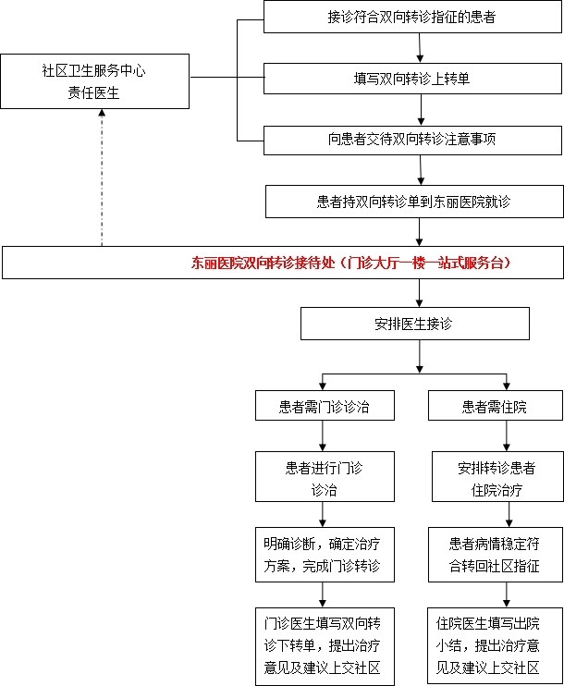

九、服务时间：

①中心新址：每周一至周日上午8:00-12:00；

下午13:30-16:30

②丽新里服务站：每周一、三、周五上午8：00-12:00；

下午13:30-16:30

③民和巷服务站：每周二、四上午8:00-12:00；

下午13:30-16:30